Конспект подготовки к Олимпиаде по психологии
Составители педагоги-психологи:
Галышева К. А.
Соболева Е.В.
Кулигина О.В.
Занятие №1
Цель: развитие познавательной деятельности, творческих способностей, воображения.
«Запоминайка»
Педагог называет 10 слов (черепаха,конфета,бабочка,юла,лейка,слоник,улитка,машина,лягушка,шарик)инструкция: Слушай внимательно и постарайся запомнить как можно больше слов, затем обведи те, которые запомнил.
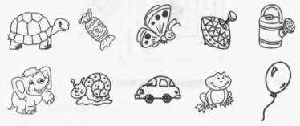
«Дерево»
Посмотри на рисунок и подумай, какое дерево пропущено.
«Рисунок несуществующего животного»
Придумай и нарисуй несуществующее животное. Используй фламастеры,карандаши,бумагу,клей и пайетки.

Занятие № 2
Цель: Развитие познавательной деятельности.
«Коврики»
Посмотри внимательно на коврики с дырками. Подбери к каждому заплатку из фигурок ниже.
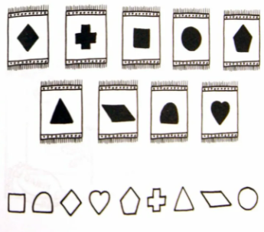
«Запоминайка»
Слушай внимательно и посторайся запомнить как можно больше слов, затем обведи те, которые запомнил.

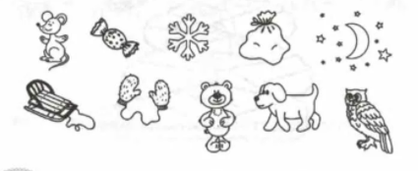

«Четвертый линий»
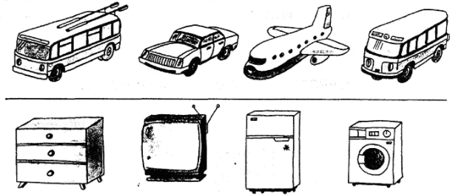

Занятие № 3
Цель: Формирование творческих способностей и коммуникативных навыков ребенка, развитие воображения, мелкой моторики.
«Творческое задание»
Материалы:бумага А4, ножницы, клей, цветные карандаши, блестки, пайетки,стразы, бумага
Инструкция: Создай свой подводный мир. Пофантазируй и придумай историю о своем подводном мире.

Занятие № 4
Цель: Развитие познавательной деятельности, мелкой моторики.
«Четвертый лишний»
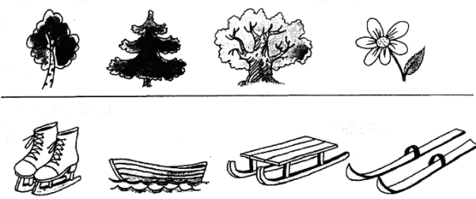

«Обведи по точкам»
«Графический диктант»
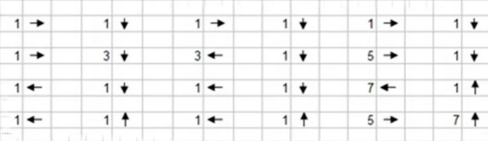
«Корректурные пробы»
Расставь за 1 минуту все знаки в свои фигурки.
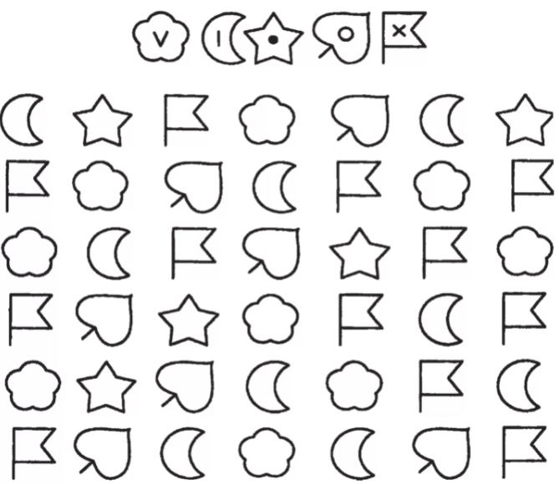

Занятие № 5
Цель: Формирование творческих способностей и коммуникативных навыков ребенка, развитие воображения, мелкой моторики.
«Составь рассказ»
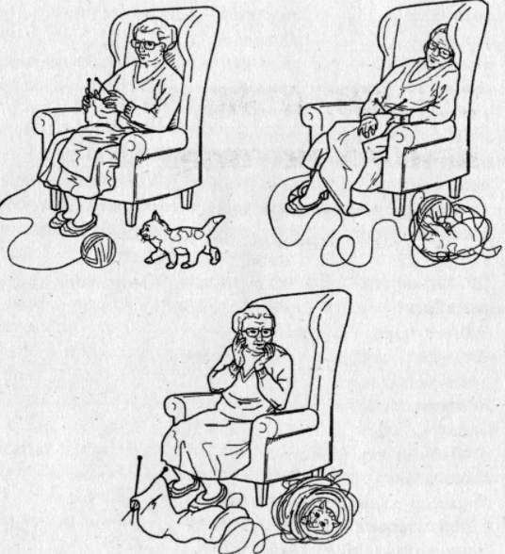

«Раскраска»
1-зеленый
2-голубой
3-розовый
4-желтый
5-красный

Тематическое планирование по занятиям, направленных на подготовку ребенка к Олимпиаде по психологии.
Занятие | Цель | Содержание | Упражнение
1 | развитие познавательной деятельности, творческих способностей, воображения. | Задания, направленные на развитие мышления, памяти, воображения, мелкой моторики | «Запоминайка»  «Дерево»  «Рисунок несуществующего животного»
2 | Развитие познавательной деятельности | Задания, направленные на развитие внимания, мышления, памяти, комуникативных навыков | «Коврики»  «Запоминайка»  «Четвертый лишний»
3 | Формирование творческих способностей и коммуникативных навыков ребенка, развитие воображения, мелкой моторики | При помощи представленых материалов, придумать и изобразить свой подводный мир. Это способствует улучшению навыков творчества, развитию воображения. | Подводный мир
4 | Развитие познавательной деятельности, мелкой моторики | Задания, направленные на развитие мышления, мелкой моторики, внимания, скорости обработки информации и коммуникативных навыков. | «Четвертый линий»  «Обведи по точкам»  «Корректурные пробы»  «Графический диктант»
5 | Формирование творческих способностей и коммуникативных навыков ребенка, развитие воображения, мелкой моторики | Задания, направленные на формирование навыков творчества средствами изобразительной деятельности. Составление рассказа развивают коммуникативную деятельность, логическое мышление, воображение. | «Составь рассказ»  «Расскраска»

